Челеби - 4
Автор: Александ Лавриненко, г. Одесса
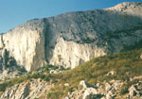
Челеби, Крым.
Описания альпинистских
маршрутов

Массив Челеби расположен в Западной части Главной гряды Крымских гор, между перевалом "Байдарские ворота" и г. Ильяс-Кая. Относительная высота 200 м, абсолютная 600м над уровнем моря. Несмотря на небольшую высоту, по центральной части стены проложено 5 маршрутов 5и 6 к.тр. Маршруты пользуются большой популярностью (например, м-т Бершова, бывает несколько прохождений день).
Спуск со стены возможен как слева, так и справа. Левый путь (если смотреть на море) более короткий: Идти по яйле вдоль обрыва в сторону Байдарских ворот примерно 600-700м. Возле спускового кулуара растет группа деревьев. По крутой осыпи вниз, затем вправо вдоль стены.
Перечень маршрутов
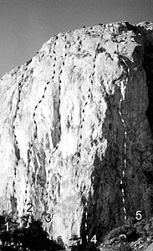 | 1.м-т Суслова "Стрелка" 5Б  2.м-т Круглова "Луноход"99г 6А  3.м-т Бершова 5Б  4.м-т ? "Днепропетровский" 6А  5.м-т Вербы 6А  6. "Камин" 4А (левый вариант -5А)  7. по правой стене "Камина" 5А опасный маршрут по " развалюхе".  8. м-т Попова-Шелхакова "Зуб" 5Б 99г  9. "Куриная лапка" 4Б начало по Двойке  10. " Flay down" сделан сверху вниз.  11. Двойка 2А  12. м-т Павлова "Большой Карниз" 5Б начало по 2-йке | 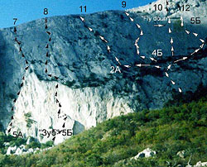  7-12 - маршруты правой части стены
Описания маршрутов
В описаниях маршрутов для указания трудности свободного лазания я использовал французскую классификацию, как самую распространенную в СНГ. Участки ИТО оценены по американской системе, т.е. сложность зависит количества ненадежных точек, а не от крутизны скалы.
"Стрелка" 5Б 170м.
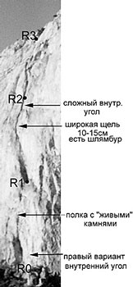 | Пройден М.Сусловым. В левой части Ю.З. стены отчетливо виден наклонный раскрытый внутренний угол, переходящий в щель, образующую правую часть "стрелки". Это и есть маршрут. Есть 2 варианта начала, оба сходятся в середине 1-й веревки. Классическое начало- по внутреннему углу вверх влево, сложное лазание, ИТО, 15м, далее по крутым , разрушенным скалам 10м вверх на полочку с живыми камнями. По щели сложным лазанием, или на ИТО, 5-7м вверх, затем вправо вверх, на полочку в основании большого внутреннего угла.  R1.40м 85°, 6aA3 Далее вверх 25м по внутреннему углу (мелкие и средние закладки), затем по расщелине-камину сложное лазание, ИТО 15м ( френды, большие "гексы") выйти на полочку. С полочки вверх по узкому внутреннему углу сложное лазание 10м.  R2. 50м 85° 6bA2 Далее вверх по внутренним углам (V), обойдя карниз слева выйти к дереву  R3. 50м 70°V .  По заросшему кустами кулуару выход на яйлу. 30м I  Время прохождения- 4-5 часов.  Маршрут слишком сложный для 5-ки, фактически, короткая 6-ка

